Anexo VII

TERMO DE REFERÊNCIA – PROJETO BÁSICO

Setor requisitante:Secretaria Municipal de Educação

I- DO OBJETO
Aquisição de mobiliário escolar para equipar as repartições peculiares a cada escolaa fim demelhorar o visual dos ambientes, possibilitar suporte diferenciado aos profissionais e melhores condições de aprendizagem aos educandos.

II- JUSTIFICATIVA DA AQUISIÇÃO / CONTRATAÇÃO
Melhor adequação dos espaços escolares com osmateriais relacionados abaixo.

III- OBJETO E ORÇAMENTO DETALHADOS
Detalhamento dos materiais necessários à adequação dos espaços escolares.
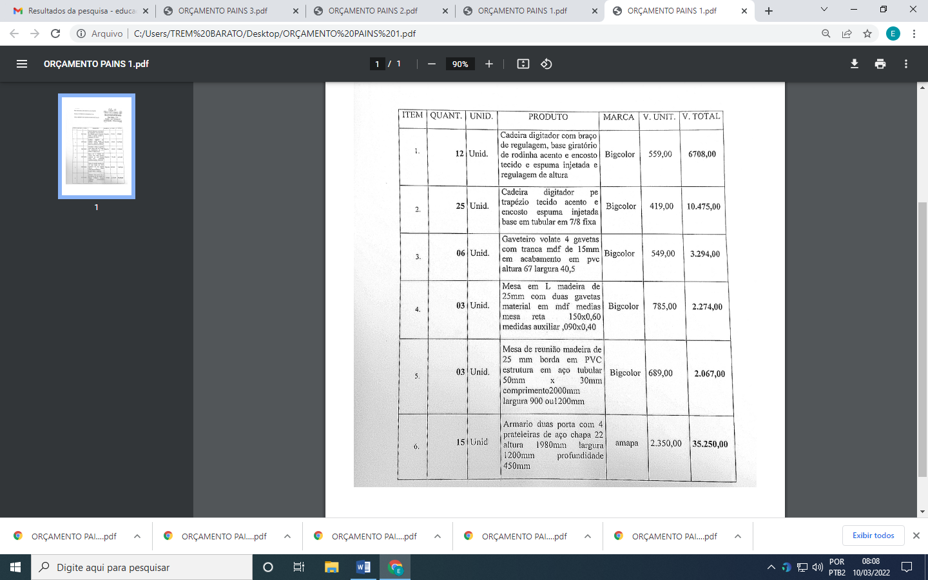
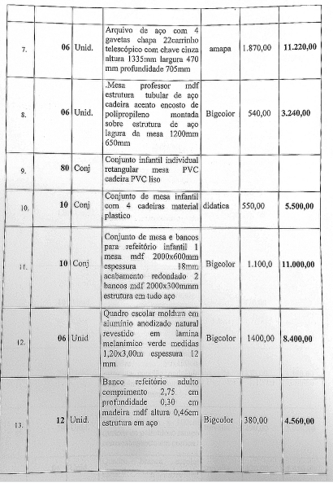
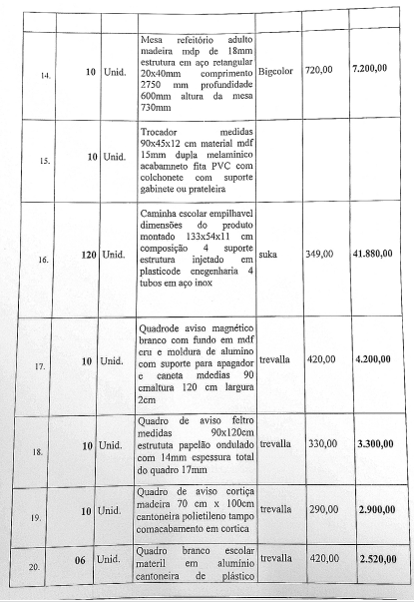

IV- LEGISLAÇÃO
A aquisição do material objeto deste Termo de Referência obedecerá ao disposto na Lei 10.520/2002, Lei 8.666/93 e Lei Complementar nº 123/2006, além dos Decretos 7.892/2013 e 10.024/19 e suas alterações, e demais normas pertinentes e, ainda, pelo estabelecido no presente Termo de Referência, no Edital da licitação e em seus anexos.

V- LOCAL E PRAZO PARA ENTREGA OU EXECUÇÃO DO SERVIÇO
O material deverá ser entregue no Setor do Almoxarifado da Prefeitura Municipal de Pains, no prazo de até 30 dias a partir do momento da compra.

VI- DO PRAZO DE VALIDADE DOS MATERIAIS E DEMAIS GARANTIAS
A empresa deverá dar uma garantia mínima de 12 meses.

VII- DA DOTAÇÃO ORÇAMENTÁRIA E FONTE DE RECURSO
Dotação:02.03.03.12.361.00007.253.4.4.90.52.00
Ficha:276
Fonte de recurso:1.47
Conta corrente:7539-6

VIII- DO PAGAMENTO
O pagamento será realizado após entrega dos produtos no local indicado e apresentação da Nota Fiscal pela contratada ao órgão responsável pelo pagamento.

IX- DAS SANÇÕES
9.1 O descumprimento total ou parcial das obrigações assumidas pela licitante vencedora, sem justificativa aceita pela Prefeitura Municipal de Pains, resguardados os procedimentos legais pertinentes, poderá acarretar nas seguintes sanções:
I - Advertência;
- Multa de 10% (dez por cento) sobre o valor contratado, devidamente atualizado pelo Índice Geral de Preços de Mercado - IGPM/FGV;
- Suspensão temporária de participação em licitação com o Município de Pains pelo prazo de 05 (cinco) anos;
- Declaração de inidoneidade para licitar ou contratar com a Administração Pública, na forma prevista no Inciso IV do art. 87 da Lei 8.666/93, além do encaminhamento ao Ministério Público para aplicação das sanções criminais previstas nos artigos 89 a 99 da referida Lei, salvo superveniência comprovada de motivo de força maior, desde que aceito pelo Município.
9.2 A aplicação das sanções previstas neste edital não exclui a possibilidade da aplicação de outras, previstas na lei 8.666/93, inclusive a responsabilização da licitante vencedora por eventuais perdas e danos causados à Administração.
9.3 A multa deverá ser recolhida aos cofres públicos do Município de Pains, via Tesouraria Municipal, no prazo máximo de 10 (dez) dias corridos, a contar da data de recebimento da notificação enviada pela Prefeitura Municipal de Pains.
9.4 O valor da multa poderá ser descontado na nota fiscal ou crédito existente na Prefeitura Municipal de Pains, em favor da licitante vencedora, sendo que, caso o valor da multa seja superior ao crédito existente, a diferença será cobrada na forma da lei.
9.5 As sanções aqui previstas são independentes entre si podendo ser aplicadas isoladas ou cumulativamente, sem prejuízo de outras medidas cabíveis.
9.6 Em qualquer hipótese e aplicações de sanções será assegurado à licitante vencedora o contraditório e a ampla defesa.

X- DAS OBRIGAÇÕES DA CONTRATANTE
10.1Efetuar pagamento à contratada no prazo e forma estipulados neste contrato, mediante a entrega de Folha de Ponto e relatório de Prestação de Serviços, de conformidade com as autorizações expedidas pelo Executivo Municipal.
11.1 Publicar o extrato do presente contrato na Imprensa Oficial do Município.

XI- DAS OBRIGAÇÕES DA CONTRATADA

11.1- Responsabilizar-se-á pela entrega do objeto especificado no presente contrato.
11.2- Responsabilizar-se-á por todas as despesas e encargos de qualquer natureza com pessoal de sua contratação necessários à entrega do objeto contratual, inclusive encargos relativos à legislação trabalhista e quaisquer outros decorrentes dos serviços constantes do presente contrato.
11.3 Assumir inteira responsabilidade civil, administrativa e penal por quaisquer danos e prejuízos materiais ou pessoais causados pela contratada, seus empregados ou prepostos, ao contratante ou a terceiros.

11.4Manter-se, durante toda a execução do contrato, em compatibilidade com as obrigações assumidas, todas as condições de habilitação e qualificação exigidas na licitação, conforme Art. 55, Inciso XIII, da Lei 8.666/93.

XII- DA FISCALIZAÇÃO E ACOMPANHAMENTO DO CONTRATO

12.1 Compete à Seção de Compras expedir as autorizações de fornecimento (requisições) à contratada e a Secretaria de Educação.

12.2 O objeto desta licitação será fiscalizadopelo (a) servidor (a)Marilene de Oliveira Silveira, portadora de CPF nº 024.548.106-03, devidamente designada para este fim, com autoridade para exercer em nome da Prefeitura toda e qualquer ação de orientação geral, controle e fiscalização.

XIII- VIGÊNCIA DO CONTRATO
O contrato terá vigência de3(três)meses.

Pains/MG, 22 de fevereirode 2022

Assinaturas:

__________________________________________________
Cirlene Maria da Costa Luz - Secretária Municipal de Educação

___________________________________________________
Izomero José Machado Júnior - Assessoria de Controle Interno

____________________________________________________
AmirOtoni de Oliveira - Assessoria de Administração e Fazenda

